2. Евристични алгоритми

* 1. Eвристики и Изчерпващо търсене. Практически аспекти.

Генетичните алгоритми са един от компонентите на еволюционните алгоритми и като такива са част от голямата фамилията на методите за оптимизация (фиг.1.).

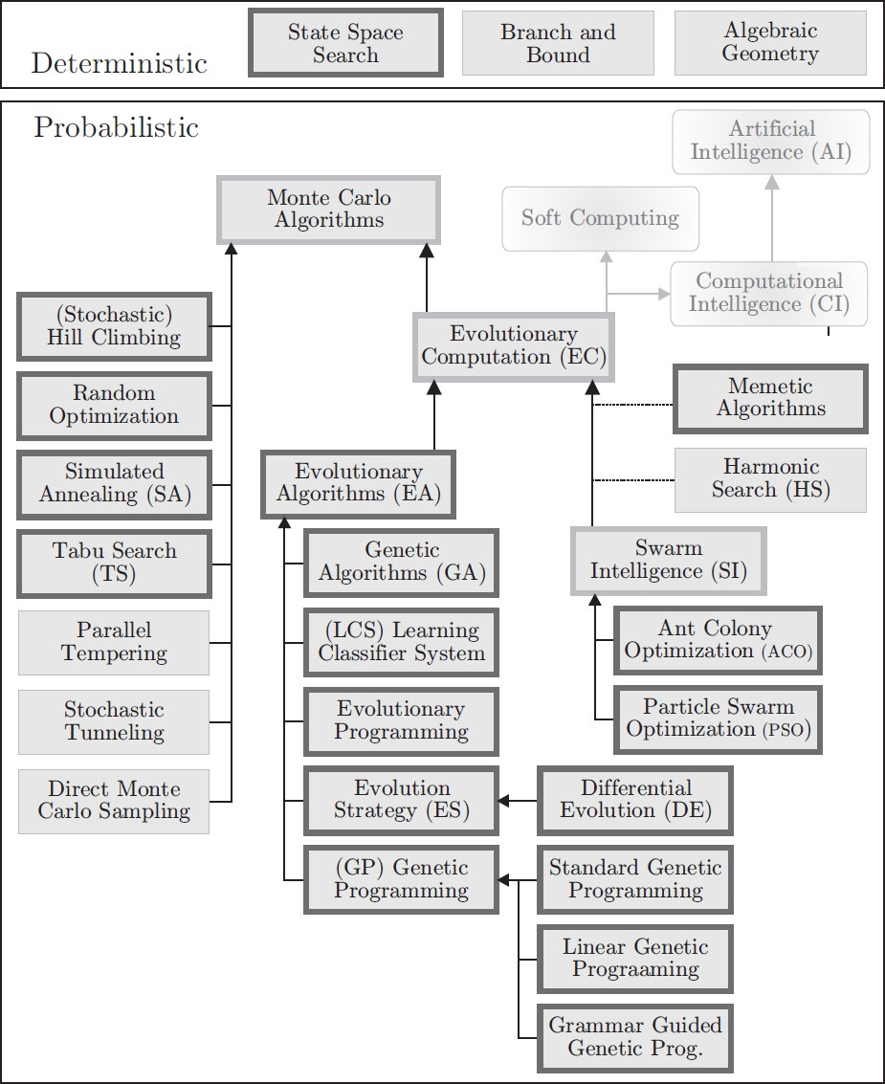

*Фиг. 1 фамилията от методи за оптимизацияю[1,2]*

Методът на изчерпващото търсене (exhaustive search) е възможно най-общия, универсален метод за решение на комбинаторни задачи. Предполага пораждане на всички потенциални решения и проверка за допустимост на всяко от тях. Генерирането на множеството от възможни варианти се извършва чрез анализ на задачата и вида на допустимите решения. Съществено за практическата реализация на метода е пораждането на решения без пропуски и повторения.

Най-общо, търсенето се осъществява чрез систематично обхождане на елементите на множеството, съдържащо всички потенциални решения на задачата. Това множество, структурирано по определен начин, се нарича пространство на състоянията на задачата.

Пространството на състоянията се задава чрез четворката [V, E, S, GD], където:

V – крайно, а следователно и изброимо множество от състояния в процеса на решение на задачата;

E - множество от допустими преходи от едно състояние в друго;

S - непразно множество от начални състояния на задачата;

GD - непразно множество от целеви състояния на задачата.

Може да има различна структура и да се описва чрез дърво, ацикличен граф, произволен граф с примки и кратни дъги др., които ще бъдат разгледани по-късно. Структурата на пространството на състоянията влияе съществено върху процедурите за търсене, реализиращи систематично обхождане на елементите и дава възможност да се анализира сложността на задачата.

*Въпреки приложимостта на изчерпващото търсене при произволни пространства на състоянията, огромният им размер в интересните задачи прави подхода практически неизползваем*. Убедителен пример за това е шахматът. Ако методът гарантира получаване на резултат, може да се разработи винаги побеждаваща компютърна програма. Достатъчно е във всеки момент да се оценяват всички възможни състояния на шахматната дъска и да се следват ходове, които водят до победа. Изчерпателен анализ на практическите аспекти при разработка на процедури за търсене в различни пространства на състоянията е дадено в [Люгер].

Въпреки очевидната универсалност, методът на изчерпващото търсене не е достатъчен за моделиране на интелектуалното поведение на експертите в процеса на търсене на решение, но е важен инструмент за проектиране на интелектуални програми.

При решение на сложни реални проблеми, които най-често се решават в условията на неопределеност, експертите в дадена област реализират търсене в големи пространства на състоянията, като за целта използват както формализирани научни знания в дадена област, така и неформализирани съображения, почиващи на здравия разум, минал опит и т.н. Например, в медицинската диагностика пространството на състоянията включва всички възможни диагнози, определени от наблюдаваните симптоми. Действията на експертите демонстрират интелектуално поведение, водещо до намиране на приемливо решение, независимо от практически необозримия брой варианти. Специалистите използват търсене, но не в цялото пространство, а в негова ограничена част: лекарят анализира няколко възможни диагнози, шахматистът разглежда и оценява няколко хода. В практиката специалистите следват субективни правила, които насочват търсенето към онези части на пространството на състоянията, които по някакви причини изглеждат „обещаващи”. Тези правила се наричат евристики (от гръцки heuristics – намирам) и са предмет на изследване в изкуствения интелект.

*Евристиката е стратегия за изборно търсене в пространството на състоянията. Тя ограничава търсенето в практически обозрими части на пространството, които изглеждат перспективни, имат по-голяма вероятност за успех по някакви причини. Рестрикцията на пространството е свързана с използване на съществени знания за естеството на задачата. Евристиките оптимизират търсенето чрез намаляване на броя на анализираните варианти, но не винаги са гаранция за успех.*

От всичко казано дотук следва че „методът на изчерпващото търсене осигурява средства за формализиране на процеса на търсене на решение, а евристиките внасят интелект в този формализъм***” .***

***Пример.*** Задача за 8-те царици. В задачата се иска 8 царици да се разположат на шахматната дъска по такъв начин, че никои две да не стоят на един ред, един стълб и един диагонал. Пълното изчерпване предполага генериране на всички възможни позиции на 8-те царици върху шахматната дъска и проверка за всяко от тях дали удовлетворява условието. Първата царица можем да разположим на една от възможните 64 клетки. Ако сме фиксирали мястото на първата, за втората остават 63 възможни положения, за третата – 62 и т.н. Общият брой състояния е:

64.63.62.61.60.59.58.57 = 1,78463E+14.

Съвременните компютри могат да обработят такъв брой състояния. Но съществуват задачи, чиито пространства са изключително сложни и практически необозрими. Ефективните стратегии за обхождане в пространства с голяма размерност използват евристики, позволяващи да се намали броя на изследваните състояния. В задачата за цариците евристичния подход предполага следното: при поставяне на поредната царица да изключим позициите, които вече се „бият” от поставените до момента царици.

1.2. Стратегии на търсене.

Търсенето в пространството на състоянията може да бъде реализирано в две направления: от изходните данни на задачата към целта и в обратно направление от целта към изходните данни.

Търсене от данните към целта (права верига на обхождане, forward – напред): в началото се анализира началното състояние (съвпада ли с целта?), към него се прилагат допустимите правила за изменение на състоянието, в резултат се получава ново състояние на системата, което се анализира и т.н. Процесът на обхождане се прекратява при достигане на целта или до ситуация, при която целта не е достигната, но движение напред не може да се осъществи.

Търсене от целта към данните (обратна верига на обхождане, backward - назад) – търсенето започва от целта, анализират се правилата за изменение на състоянието, които водят към нея и условията за използването им. В резултат се формира нова цел, към която се прилага аналогичен подход. Търсенето в обратно направление продължава до достигане на началното състояние или установяване на факта, че задачата няма решение. Тази стратегия напомня движение в лабиринт в обратна посока, от крайното състояние към началното, за да проверим дали път съществува.

Изборът на стратегия за обхождане зависи от естеството на решаваната задача, структурата на пространството на състоянията, вида на данните и др.

***Пример.*** Родословно дърво [Люгер]. Задачата се състои в проверка на твърдението „Аз съм потомък на Томас Джеферсън”. При права верига строим дървото, започвайки от корена „аз”, двамата родители, техните родители и т.н. Ако разликата е 10 поколения, следвайки схемата, ще получим 210 предшественици. Твърдението е вярно, ако Томас Джеферсън фигурира между тях, и невярно в противен случай. При обратна верига започваме от върха „Томас Джеферсън”, анализираме неговите наследници, след това наследниците на наследниците... Ако допуснем, че средния брой наследници е 3, то при обратната верига ще се наложи да анализираме 310 наследника. В тази конкретна задача обхождането „напред” е по-ефективно от обхождането „назад”.

Изчерпващото терсене и неговите модификации са единствените методи за решение на NP – пълните задачи. Методът е еталон за неефективност, което не означава, че реализацията му е проста. Модификациите не водят до качествено изменение на поведението на метода при произволни входни данни, но могат съществено да ускорят работата в конкретен случай. Използването на евристики внася интелект в търсенето и позволява да се намали броя на изследваните варианти.

1.3. Същност на евристичните алгоритми.

Евристичните алгоритъм притежават следните свойства:

- дават възможност за рестрикция на пространството на състоянията, могат да намалят значително броя на генерираните и проверявани решения и да доведат до решение в случаите, когато методът на изчерпващото търсене е практически неизползваем;

- при търсене на оптимално в някакъв смисъл решение могат да доведат до получаване на оптимално или близко до оптималното решение, няма гаранция за оптималност;

- често могат да бъдат реализирани сравнително просто спрямо изчерпващото търсене;

- базират се на елементарни съображения, а не на сложни математически теории;

- предполагат задълбочени познания за естеството на задачата;

- няма универсални подходи за създаването им.

Евристичните алгоритми използват различни подходи при търсене на решение в зависимост от конкретната задача.

Една оптимизационна задача може да се реши евристично, не чрез намиране на глобалния оптимум, а чрез сумиране на локални оптимални решения на отделни стъпки.

Такъв алгоритъм обикновено използва следната идея: насочва се към един от всичките подслучаи на задачата и решава единствено него с надеждата, че той ще се окаже правилният. Изборът на този случай се извършва въз основа на локален критерий за оптималност.

**Алчни** (Greedy algorithm) **алгоритми**

Алчните алгоритми са алгоритми на комбинаторната оптимизация и са подклас от евристичните. В най-общ случай дават възможност за намиране на подмножество с максимално тегло на дадено множество, на чиито елементи са съпоставени неотрицателни тегла. Дават правилно решение, ако изходното множество е матроид. Характерно за тях е, че на всяка стъпка от решението се избира най-добрият за момента възможен вариант. На по-късен етап може да се окаже, погледнато глобално, че този избор не е бил най-подходящ.

**Задачата за търговския пътник.** Търговски пътник трябва да обходи N града, като тръгне от един начален и се върне в него без да преминава два пъти през един и същи град при минимална цена на транспортните разходи.

Да се определи маршрута, ако се знаят разходите за път от произволен град до всеки друг и такъв път съществува.

Алгоритъмът за решение на задачата по метода на изчерпващото търсене генерира всички възможни (N-1)! маршрути. Пресмятат се транспортните разходи за всеки маршрут и се избира този, за който разходите са минимални.

Сложността на алгоритъма е O(n!).

Евристичен алгоритъм за решение на тази задача е следния: във всеки пореден град се избира следващия град измежду необходените до момента, като пътя до него се избира да е минимален.

Чрез тази идея се получава не оптималният маршрут, а близък до него.

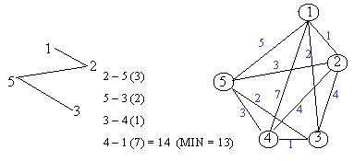

Сложността на алгоритъма е O(n2)!

“Алчните” алгоритми се съставят лесно, реализацията им не е сложна (като на всеки евристичен алгоритъм). Единственият им недостатък, че не винаги гарантират правилното решение на задачата, макар че намереното винаги е близко до оптималното.

**Пример за “алчен” алгоритъм: задача за монетите**. Да се намери начин за получаване на дадена сума m (m – цяло число), като се използва минимален брой банкноти с номинали от множеството {1, 2, 5, 10, 20, 50} лева за българската национална валута. Един от възможните подходи при търсене на решението е:

1. Инициализираме текуща сума s = 0;

2. Вземаме банкнота i с max стойност ai от множеството, такава че:

s+ai <= m

2.1. Ако няма банкнота, за която s+ai <= m, задачата няма решение. Край.

2.2. Иначе, вземаме банкнота i и увеличаваме s с ai

2.2.1. Ако s = m задачата е решена. Край.

2.2.2. Ако s < m повтаря се стъпка 2.

Например, сумата 197 лева ще се плати последователно с 3 банкноти от 50 лв., 2 по 20 лв., 1 от 5 лв. и 1 от 2 лв.

Описаният алгоритъм отговаря на критериите на “алчен” алгоритъм: на всяка стъпка той избира максималната по стойност банкнота, като по този начин се стреми да постигне най-бързо търсената сума (което е така за горепосочения пример).

Но работи ли алгоритъма по същия начин при произволни входни данни?

Нека m = 40 лв., а множеството банкноти да е {2, 5, 20, 30} лева. “Алчният” алгоритъм ще даде следното решение: 30 + 2*5, т. е. сумата ще се плати с 3 банкноти. Очевидно, съществува и по-добро решение: 2*20. При същото множество номинали, но при друга сума (например, m =6 лв.), алгоритъмът изобщо няма да намери решение, макар че то съществува: 5+2 > m , но m = 2+2+2=6 и може да се плати с 3 банкноти.

Все пак подходът е ефективен и съществуват редица класически задачи, за които “алчният” алгоритъм винаги намира вярно решение.

1. *Thomas, W., „Global Optimization Algorithms – Theory and Application“.*
2. Минчев, Ч., „Изкуствен интелект – теория и приложение при разпознаване на радиолокационни изображения“, ISBN 978-619-7531-15-2, Шумен, 2021